2026百景大赛 · 赛事作品

报销单据智能校验智能体
作品申报书
对应赛题：报销单据智能校验智能体
作品版本：2.2.0.0 ｜ 完成日期：2026 年 10 月
参赛单位：广东青软实训教育科技有限公司
团队成员：何满德、曾岑威 ｜ 指导教师：杨鹏、赵娜

目 录
一、作品基本信息
二、作品概述
三、开发背景与赛题分析
四、需求分析
五、设计方案与技术实现
六、系统主要功能
七、测试报告
八、安装与使用说明
九、作品创新点
十、应用前景与推广价值
十一、总结与展望
十二、交付物清单与自检
参考文献
附录：核心数据一览

一、作品基本信息
项目 | 内容
作品名称 | 报销单据智能校验智能体
对应赛题 | 报销单据智能校验智能体
作品版本 | 2.2.0.0
作品形态 | Windows 便携版可执行程序（绿色免安装）+ 完整源码
开发 / 运行平台 | Windows 10/11（64 位）；源码复现支持 Python 3.10～3.12
主要技术 | Python、Tkinter、PIL、RapidOCR + ONNX 离线 OCR、确定性规则引擎、本地 / 在线大模型（Ollama / OpenAI 兼容接口）、PyInstaller
完成日期 | 2026 年 10 月
参赛单位 | 广东青软实训教育科技有限公司
团队成员及分工 | 何满德：识别与校验引擎、测试与文档  曾岑威：界面与交互
指导教师 | 杨鹏、赵娜

二、作品概述

单元与集成测试 | 即时应答 | 财税知识库 | 样例对齐
157 / 157 | 约 36 毫秒 | 35 条 | 逐笔一致

报销单据智能校验智能体是一款面向报销审核场景的 Windows 单机智能体。用户导入报销发票与相关单据后，系统自动完成 OCR 识别与要素提取，按确定性规则逐项核对发票信息、金额一致性、抬头合规性与附件完整性，标红错误项并标注原因，最终自动生成标准化的报销审核结果单并支持 PDF 导出。作品另内置常驻窗口内的"校验能手"财税问答助手，随时解答报销制度与财税法规问题。
作品的核心设计原则是"结论由规则产生，模型只做解释"：全部判定由本地确定性规则引擎完成，不依赖任何模型与大模型密钥，断网、无密钥、关闭模型时结论完全一致；大模型仅在用户选择接入时撰写问题说明，且说明中的每个数字都必须能在规则结果中找到出处，否则整段丢弃。这一原则使审核结果可复现、可追溯、可离线演示。
围绕赛题样例，作品提供两套一键切换的审核口径（规则参数化，校验代码一行未改），可与《标准化报销审核结果单》逐笔对齐；内置 7 项对抗输入用例，保证"读不出内容的单据不会被放行"。

三、开发背景与赛题分析
本节先说明作品面对的四类现实痛点，再对照赛题原文，把功能要求与验收维度拆解为本作品的具体实现与验证安排。

（一）现实痛点
- 人工审核慢且易错：一张发票需核对代码、号码、开票日期、抬头、税号、金额、税率、大小写一致性等十余项要素，批量报销时效率低、疲劳出错。
- 口径执行不一：报销时限、必需附件等标准散落在制度文件中，依赖审核人记忆，不同人结论存在差异。
- 问题难追溯：人工审核常只给"通过 / 不通过"，不写实际值、期望值与原因，申请人反复沟通，复核无依据。
- 通用工具不适配：通用 OCR 工具只做识别不做合规判断；通用大模型不了解本单位制度，且存在编造条款与数字的风险。

（二）赛题要求解读
赛题要求开发一款智能体：上传报销发票与相关单据后，自动校验发票信息、金额一致性、抬头合规性、附件完整性，标红错误项，自动生成标准化报销审核结果单。据此，本作品将需求落实为四项核心能力与三项验收维度：
赛题核心功能要求 |  | 本作品实现
单据批量导入（PDF / 图片，兼容增值税电子普通 / 专用发票） |  | 支持 PDF、PNG、JPG 批量导入，自动区分电子发票与纸质扫描件
发票信息识别（OCR 提取代码、号码、日期、抬头、金额、税率等） |  | PDF 走文字层、图片走 RapidOCR + ONNX 离线 OCR，字段附提取证据
智能合规校验（抬头合规、金额一致、附件完整，标红并标注原因） |  | 确定性规则引擎逐项核对，四态结论（通过 / 不通过 / 待人工复核 / 不适用），每项带实际值、期望值、原因与来源页码
审核结果生成（标准化结果单，通过 / 不通过标注，PDF 导出） |  | 一键生成六节结构中文 PDF 报告，含校验表、问题清单、结论与签章栏
三项验收维度的合格标准与本作品验证结果对应如下：
赛题验收维度 | 合格标准 | 本作品验证结果
功能完整性 | 实现全部功能点，可功能演示 | 四项核心功能全部实现，10 笔赛题样例实测跑通，见第七节
易用性 | 开箱即用，可功能测试 | 便携版解压即用，无需安装 Python 与依赖；首屏一键载入 10 笔演示样例
交付物完整性 | 提供可执行程序、源代码、简易使用手册 | 三项齐备，另附演示视频与申报书，清单见第十二节

四、需求分析
本节明确作品服务的三类目标用户、按四步业务流程划分的五大功能模块，以及支撑判定结论的关键业务规则。

（一）目标用户
- 报销审核人（企业财务 / 共享中心）：批量预审票据，需要一致口径与可追溯结论；
- 报销申请人：提交前自查票据合规性，提前发现问题；
- 赛事评委与复现者：需要开箱即用的可执行程序、可运行的源码与清晰的验证证据。

（二）功能模块结构
作品按"导入材料 → 确认信息 → 查看审核 → 导出报告"四步业务流程组织界面，内部分为五大模块：
- 单据导入与识别模块：批量导入 PDF / 图片，按文件类型分流至文字层解析或离线 OCR，输出结构化字段与提取证据；
- 规则校验模块：以参数化制度（期限、必需附件、抬头、税号等）驱动的确定性规则引擎，逐项核对并给出四态结论；
- 申报信息解析模块：从报销申请单自动读取申请金额、日期、申请人与部门并预填，减少重复录入；
- 报告生成模块：按参考结果单版式生成六节 PDF（基本信息 / 识别结果 / 校验表 / 问题清单 / 结论 / 签章）；
- 校验能手问答模块：窗口内悬浮入口，基于 35 条制度与法规知识库即时应答，大模型可选改写。

（三）关键业务规则
- 金额一致性四层核对：金额 + 税额 = 价税合计；数量 × 单价 = 金额；大写与小写一致；申报金额与各发票合计一致。金额按"分"为单位精确计算，税额容差 ±0.01 元。
- 结论分四态：通过、不通过、待人工复核、不适用。整笔存在确定违规判"不通过"；没有确定违规但存在不确定项判"待人工复核"；必需检查项全部完成才可"预审通过"。
- 每项可追溯：校验结果保留实际值、期望值、原因、来源单据与页码，并留人工复核空栏。

五、设计方案与技术实现
本节从总体架构、双通道 OCR 识别、规则引擎、界面设计、校验能手问答与双口径切换六个方面，说明作品的设计思路与关键实现。

（一）总体架构
作品为单机桌面应用，自上而下分三层：
- 表现层：Tkinter 主窗口，四步业务流程界面 + 顶部导航与接入方式胶囊 + 右下角悬浮助手；全部自绘视觉由 PIL 以 2 倍超采样渲染后降采样，获得圆角、渐变与抗锯齿；
- 业务层：识别调度（文字层 / OCR 双通道）、确定性规则引擎、申报信息解析、报告渲染、三级分层检索问答；
- 数据层：本地 JSON 知识库（35 条）、项目档案（申请、提取值、修改记录、规则参数）、模型接入配置。
大模型接入为纯规则引擎 / 本地模型（Ollama）/ 在线模型（OpenAI 兼容接口）三态，顶部胶囊常驻显示当前状态；默认纯规则引擎，不发送任何文字。

（二）识别方案：双通道 OCR
- PDF 优先走文字层：电子发票 PDF 直接抽取文本，零误识、可给出文字行位置作为提取证据；
- 图片走离线 OCR：RapidOCR + ONNX 模型随包分发，不联网、不上传图片；
- 证据可查：每个字段标注来源（PDF 文字层 / OCR）与原文摘录，识别不到的字段标"待人工复核"而不猜测；
- 工程细节：先加载 onnxruntime 再导入 RapidOCR，避免 OpenCV 抢先绑定系统 VC 运行库导致初始化失败；随包内置 VC / UCRT 运行库，用户机器缺少新版运行库时 OCR 仍可加载。

（三）规则引擎：确定性判定，模型只做说明
判定只由本地规则产生（rules.py），输出四态结论；模型仅在启用"模型辅助审核"时，将结论摘要（结论、问题标题、校验项总数、文件类别）发给本地或在线模型，要求撰写不超过 150 字的复述与建议，并施加三重约束：
- 说明中的每个数字必须出现在所发送的摘要中，否则要求重写一次；
- 仍不合规则整段丢弃，并在执行记录中注明；
- 报告与摘要中该段落明确标注"由模型生成，只解释问题，不改判结论"。
实测中 1.5B 模型曾编造"报账金额不超过 150 元"，被上述校验拦下；同轮重写后输出正确。该设计使小参数模型也能安全参与，且断网、无密钥时结论完全一致。

（四）界面设计
四步流程界面（导入材料 → 确认信息 → 查看审核 → 导出报告）配合左侧任务列表与顶部导航；结果按结论着色（不通过红色、待人工复核琥珀色），问题项默认置顶、可勾选查看全部校验项；界面最小尺寸 1060×668，已在小屏尺寸实测不裁切。右下角常驻"校验能手"悬浮球，点击展开对话面板。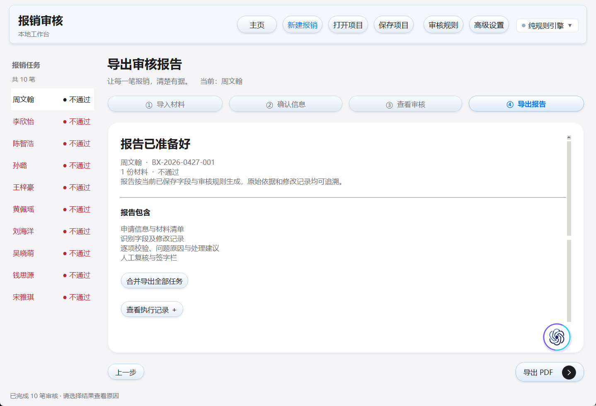图 1 工作区界面：右下角悬浮球位于主操作按钮上方，不遮挡"导出 PDF"

（五）校验能手：窗口内悬浮的财税问答助手
- 只在程序窗口内悬浮：悬浮球与对话面板均为主窗口内部控件，不创建顶层窗口、不置顶桌面，窗口最小化时一起隐藏，不遮挡其他程序，也不压住右下角主操作按钮；
- 35 条知识库：公司制度 20 条（报销时限、发票抬头与税号、重复报销、必需附件、金额一致性、差旅标准、业务招待等）+ 财税法规 15 条（会计法、发票管理办法、会计档案保管期限、28 号公告、企业所得税法第八条、业务招待费 60% / 5‰、广宣费 15%、三项经费 14% / 2% / 8%、进项抵扣、现金结算起点、个税专项附加扣除、民法典定金 20%、反不正当竞争法、三流一致）；
- 有问必答：强命中直接引条文；弱命中标注"最接近的是…"；无命中给"三项底线"并建议咨询财务；超范围说明边界并给示例；
- 即时应答：本地检索约 1 毫秒，命中条文约 36 毫秒画出答案气泡，模型改写随后在同一气泡原地替换；打开面板时后台预热本地模型，重复问题命中缓存为 0 毫秒。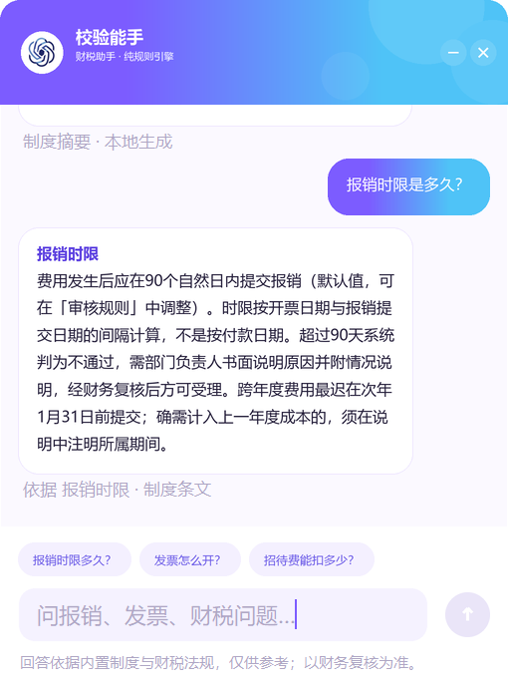图 2 校验能手对话面板：命中条文即时给出答案，来源可溯

（六）两套口径一键切换
赛题参考结果单与严格制度存在口径差异（参考单将开票距提交 156 天的首笔标为"通过"，却写着"不超过 90 天"，自身矛盾）。作品将制度参数化，预置两套口径，只改「报销期限」与「必需附件」两个参数，校验代码一行未改：
口径 | 报销期限 | 必需附件 | 10 笔样例结果
严格口径（默认，按公司制度） | 90 天 | 发票、报销申请、付款凭证 | 全部不通过（缺附件，且首笔开票距提交 156 天超期）
演示口径（对齐赛题参考单） | 180 天 | 仅发票 | 2 笔预审通过 / 8 笔不通过，与参考结果单逐笔一致
报告第一节始终打印本次口径、期限、必需附件与口径说明，切换不会被隐藏。

六、系统主要功能
- 单据批量导入：一次选择多张发票与附件，支持 PDF / PNG / JPG，兼容增值税电子普通发票与专用发票；普通导入仅在本地识别，不调用在线模型。
- 发票信息识别：自动提取发票代码、号码、开票日期、购买方抬头、金额、税率、价税合计等核心字段，逐字段附提取证据；未识别字段标"待人工复核"。
- 智能合规校验：自动核对发票抬头合规性、报销金额与发票金额一致性（四层核对）、附件完整性，标红错误项与不合规内容并标注原因；每笔任务通常执行 17 项检查（明细带税额时 18 项）。
- 标准化审核结果单生成：一键导出六节结构中文 PDF（基本信息 / 识别结果 / 校验表 / 问题清单 / 结论 / 签章），明确标注通过 / 不通过，保留人工复核栏；支持合并导出全部任务。
- 申报信息自动预填：导入报销申请单后自动读取申请金额、日期、申请人与部门，只填空值不覆盖，报告注明输入来源。
- 项目保存与往返编辑：保存申请、提取值、修改记录与规则参数；字段可在确认页人工修正，修改留痕并要求重新审核。
- 模型接入三态切换：纯规则引擎 / 本地模型 / 在线模型，顶部胶囊常驻显示并可一键切换；断网、超时或模型不支持时自动降级保留规则结论。
- 校验能手财税问答：见第五节第（五）小节。

七、测试报告
本节给出测试环境与覆盖范围、六类测试的实际结果、与赛题参考结果单的对齐情况、对抗输入测试结论以及关键技术指标。

（一）测试环境
- 硬件：x64 架构 PC，16 GB 内存；
- 系统：Windows 10/11；
- Python 3.10.11；本地模型 Ollama + qwen2.5:7b（7.6B）与 qwen2.5:1.5b；
- 测试样本：赛题 10 笔样例（8 张 PDF 原票 + 2 张图片）+ 8 个补充场景 + 7 项对抗输入。

（二）测试结果
测试类别 | 结果 | 说明
单元与集成测试 | 157 / 157 通过 | 26.4 秒，含 7 项对抗输入（乱码 / 空白 / 缺字段 / 噪声 / 重复票）与 14 项口径及申请单抽取用例
源码业务自测 | 24 / 24 通过 | 退出码 0，含"参考口径复算"与"申报信息抽取与预填"
源码界面冒烟 | 23 / 23 通过 | 含"首屏演示入口可见""悬浮球在窗口内""不压主操作按钮""面板在窗口内打开""离线回答即时给出""关闭面板后悬浮球恢复"
冻结 exe 业务自测 | 24 / 24 通过 | frozen: true、python 3.10.11
冻结 exe 界面冒烟 | 23 / 23 通过 | 10 笔原票识别审核、主页往返、字段编辑、项目往返、AI 导入工作台、胶囊可见性、校验能手五项
便携迁移验收 | 全部通过 | all_passed: true，脱离开发环境后自测 24/24、界面冒烟 23/23，117 个原生组件无缺失
源码环境检查 | 41 项全通过 | 全新 .venv、Python 3.10.11 从零复现通过
验收截图 | 9 张全部真实 | 带黑帧自动重拍机制，无黑帧残留

（三）与赛题参考结果单对齐情况
仅切换口径参数（报销期限与必需附件），规则代码一行未改：演示口径下 BX-2026-0427-001 / 002 预审通过，003～010 不通过，与赛题《标准化报销审核结果单》逐笔一致；严格口径下按公司制度实算并给出计算过程。两个口径均保留，答辩时可现场切换演示。

（四）对抗输入测试
合规工具最危险的失效不是漏判，而是把看不清的内容当成合规放行。7 项对抗用例全部守住，无一被误判为"预审通过"：
对抗输入 | 归类结果 | 整笔结论
会议纪要冒充发票 | 待确认（不认定为发票） | 不通过
只有标题的空白票 | 发票 | 不通过（21 项待复核）
缺金额的票（有号有日期） | 发票 | 不通过（13 项待复核）
纯噪声图片 | 待确认 | 不通过
同一张票导入两次 | 发票 | 不通过，"重复发票"判不通过且不重复累加
同时固化断言：任何不通过 / 待复核项必须能读到原因，并对 10 笔演示单逐笔扫描防回归。

（五）技术指标
指标 | 实测值 | 说明
校验能手即时应答 | 约 36 毫秒 | 本地检索约 1 毫秒 + 渲染（模型延迟 3 秒的模拟环境下测量）
纯规则引擎问答 | 约 1 毫秒 | 命中《报销时限》，给出 90 个自然日与超期处理
本地模型辅助审核 | 单笔约 8 秒（7B）/ 10 秒（1.5B） | 模型已加载；结论仍由规则给出
本地模型冷启动 | 问答 39.6 秒 / 审核约 34.6 秒 | 已由后台预热与 keep_alive 缓解
重复问题应答 | 0 毫秒 | 进程内缓存命中
知识库规模 | 35 条 | 制度 20 条 + 法规 15 条
交付体积 | 约 309 MB（1625 文件） | 便携版 271.4 MB，含源码与验收记录

八、安装与使用说明
环境要求：Windows 10/11（64 位）。便携版无需安装 Python 或任何依赖，OCR 模型、字体、规则库全部随包；本地大模型为可选项（需安装 Ollama 并拉取模型），不安装时使用纯规则引擎，功能与结论不受影响。
安装步骤：
- 解压交付压缩包到任意目录（建议路径不含特殊字符）；
- 双击"报销审核智能体.exe"即可使用；
- （可选）安装 Ollama 并执行模型拉取命令，在"高级设置"中配置本地接口。
典型使用流程：
- 首屏点击"没有现成材料？载入 10 笔演示样例"，或"新建报销"后导入 PDF / 图片；
- 等待识别完成，在"确认信息"页核对字段（可人工修正）；
- 点击"开始审核"，在"查看审核"页查看问题项（默认只列问题，可勾选查看全部校验项）；
- 点击"导出报告"生成标准化审核结果单 PDF，或合并导出全部任务。

九、作品创新点
- "结论由规则产生，模型只做解释"的架构：判定完全由本地确定性规则引擎完成，可断网、无密钥复现；模型说明受"数字必须来自规则结果"约束，实测拦下过小模型编造数字，从根本上避免大模型幻觉进入财务结论。
- 制度参数化与双口径一键切换：仅参数化「报销期限」与「必需附件」，校验代码零修改即可在严格口径与演示口径间切换，并与赛题参考结果单逐笔对齐，同时报告首节始终明示当前口径。
- 双通道识别 + 全程证据链：PDF 文字层与离线 OCR 双通道分流，字段有提取证据、校验项有来源页码、报告附完整执行记录，每个数字都能追到原文。
- 对抗输入防护：7 项对抗用例固化"读不出内容的单据不被放行"，重复发票不累加，任何不通过 / 待复核项必须带原因。
- 窗口内悬浮财税助手：35 条制度与法规知识库、三级分层检索（含 65% 相关性下限）、36 毫秒即时应答与气泡原地替换、四档有问必答，把"问政策"嵌入审核流程而不打断主流程。
- 开箱即用的工程交付：便携版内置 CPython 运行时与 VC / UCRT 运行库，源码路径提供一键安装脚本（自动补齐 OCR 所需运行库），41 项环境检查与 157 项测试保证复现路径不卡壳。

十、应用前景与推广价值
- 企业财务与共享服务中心：作为报销提交前的预审工具，把不合规票据拦在提交前，统一审核口径，降低人工复核量；
- 中小企业与创业团队：以零成本获得基础的报销合规审核能力，制度参数可自行配置；
- 个人报销场景：员工自助查验票据与时限，减少退回与反复沟通；
- 延伸方向：知识库可替换为行业版（高校、医疗、建筑），制度参数支持界面化自定义，校验能手可扩展更多财税场景问答。

十一、总结与展望
本作品完成了赛题要求的全部核心功能：批量导入、OCR 识别、四项合规校验、标准化结果单生成与 PDF 导出，并以可量化方式验证质量——157 项单元测试、24 项业务自测、23 项界面冒烟、便携迁移验收全部通过，10 笔赛题样例在演示口径下与参考结果单逐笔一致。
开发过程中的主要经验：一是财务工具的可靠性优先于智能性，确定性规则加受约束的模型说明，比"全模型驱动"更稳也更快；二是口径必须显式可见，参考结果单自身的矛盾提示我们"结论 + 口径"要一起呈现；三是细节决定验收体验，首屏演示入口、报告列宽、证据文案去噪这些"非功能"改动，恰恰是评委第一时间看到的东西。
后续计划：支持 OFD 版式电子发票解析；校验项规则界面化配置；报告模板自定义；接入税务平台发票验真接口（需用户自有密钥）。

十二、交付物清单与自检
赛题交付要求 | 交付物 | 状态
可执行程序 | 报销审核智能体.exe（Windows 便携版，解压即用） | 已交付
源代码 | 源码 / 报销审核_比赛源码.zip（含测试与安装脚本） | 已交付
简易使用手册 | 《使用手册.html》《便携版使用说明.md》《README.md》 | 已交付
演示视频 | 演示视频（MP4） | 已交付
申报书 | 本文档 | 已交付

参考文献
- 《中华人民共和国会计法》
- 《中华人民共和国发票管理办法》
- 《国家税务总局关于企业所得税税前扣除凭证管理办法》（国家税务总局公告 2018 年第 28 号）
- 《中华人民共和国企业所得税法》及其实施条例
- 《中华人民共和国增值税暂行条例》及进项税额抵扣相关规定
- 《现金管理暂行条例》
- 《中华人民共和国个人所得税法》及专项附加扣除相关政策
- 《中华人民共和国民法典》
- 《中华人民共和国反不正当竞争法》
- RapidOCR / ONNX Runtime、Ollama、PyInstaller 官方技术文档

附录：核心数据一览
项目 | 数值
单元与集成测试 | 157 / 157
业务自测（源码 / 冻结 exe / 交付目录） | 24 / 24
界面冒烟（源码 / 冻结 exe） | 23 / 23
源码环境检查 | 41 项全通过
便携迁移验收 | all_passed: true（117 个原生组件无缺失）
知识库 | 35 条（制度 20 + 法规 15）
校验能手即时应答 | 约 36 毫秒
版本号 | 2.2.0.0

